ICS | 拴系饲养65.020.30
CCS | B44
21
辽宁省地方标准
DB 21/T XXXX—XXXX

奶牛公牛育肥技术规范

点击此处添加标准名称的英文译名

XXXX - XX - XX发布
XXXX - XX - XX实施
辽宁省市场监督管理局 发布

前言
本文件按照GB/T 1.1—2020《标准化工作导则 第1部分：标准化文件的结构和起草规则》的规定起草。
请注意本文件的某些内容可能涉及专利。本文件的发布机构不承担识别专利的责任。
本文件由辽宁省农业农村厅提出并归口。
本文件起草单位：沈阳农业大学、黑山县兴泰畜牧养殖场、黑山县芳山镇得润养殖场、辽宁牧合家牛业科技有限公司、辽宁省农业发展服务中心。
本文件主要起草人：李伯江、张磊、杜学海、尹行、卞大伟、张力国。
本文件发布实施后，任何单位和个人如有问题和意见建议，均可以通过来电和来函等方式进行反馈，我们将及时答复并认真处理，根据实际情况依法进行评估及复审。
归口管理部门通讯地址：辽宁省农业农村厅（沈阳市和平区太原北街2号），联系电话：024-23447862。
文件起草单位通讯地址：沈阳农业大学（沈阳市沈河区东陵路120号），联系电话：024-88490405。

奶牛公牛育肥技术规范
  - 范围
本文件规定了奶牛公牛育肥的术语和定义、场址选择、布局与牛舍要求、饲料及饲料添加剂、犊牛期饲养管理、生长期饲养管理、育肥期饲养管理、卫生防疫和资料记录等技术内容。
本文件适用于奶牛公牛自犊牛期、生长期直至育肥出栏的全期育肥生产与管理。
  - 规范性引用文件
下列文件中的内容通过文中的规范性引用而构成本文件必不可少的条款。其中，注日期的引用文件，仅该日期对应的版本适用于本文件；不注日期的引用文件，其最新版本（包括所有的修改单）适用于本文件。
GB 16548 病害动物和病害动物产品生物安全处理规程
GB 18596 畜禽养殖业污染物排放标准
NY/T 388 畜禽场环境质量标准
NY/T 682 畜禽场场区设计技术规范
NY/T 815 肉牛饲养标准
NY 5027 无公害食品 畜禽饮用水水质
NY 5030 无公害食品 畜禽饲养兽药使用准则
NY 5032 无公害食品 畜禽饲养饲料和饲料添加剂使用准则
NY 5126 无公害食品 肉牛饲养兽医防疫准则
NY/T 5128 无公害食品 肉牛饲养管理准则
  - 术语和定义
下列术语和定义适用于本文件。

奶牛公牛
乳用品种牛生产的非种用雄性牛。
  - 场址选择、布局与牛舍要求
    - 场址选择、布局
场址选择、布局的应符合 NY/T 682 要求。
    - 牛舍建筑
结构设计应符合分阶段饲养方式的要求。
具有保温隔热功能，地面、墙壁便于清洗和消毒。
牛舍通风、采光良好，舍内空气中有毒有害气体含量应符合 NY/T 388 的要求，温度、湿度、气流、光照符合奶牛公牛不同育肥阶段要求。
牛舍外修建与舍内粪尿沟相通的排污沟及化粪池。能够进行粪污无害化处理。
牛场生产区内禁养其他动物。
  - 饲料及饲料添加剂
饲料原料应符合 NY 5032 的规定。
在充分利用当地饲草饲料的前提下，日粮配制按 NY/T 815 的规定执行。
各种原料和产品标识清楚，在洁净、干燥、无污染源的仓库储存，并定期进行抽检。
使用含抗生素的添加剂时，按照 NY 5030 的规定执行休药期。
  - 犊牛期（0～6月龄）
    - 犊牛选择
      - 自繁犊牛
选择发育良好、初生重在 35 kg 以上的健康公犊牛。
      - 外购犊牛
选择3～7日龄、发育良好、体重在 40 kg 以上的健康公犊牛。外购的奶公犊应具有动物检疫合格证明。
    - 饲养方案
      - 哺乳期(0 ～45 日龄)
自繁奶公犊出生后，去除其口腔鼻孔内黏液，在距离躯体 10 cm～12 cm处断开脐带，挤出脐带内容物，用碘酊消毒，擦干犊牛身上的被毛，称重，编号，建立档案。
犊牛出生后 1 h 内哺喂初乳，12 h 内吃足初乳。出生后前3天随母牛捕食母乳，3天以后与母牛分离，转移至专用犊牛保育舍，一犊一栏，集中饲养。

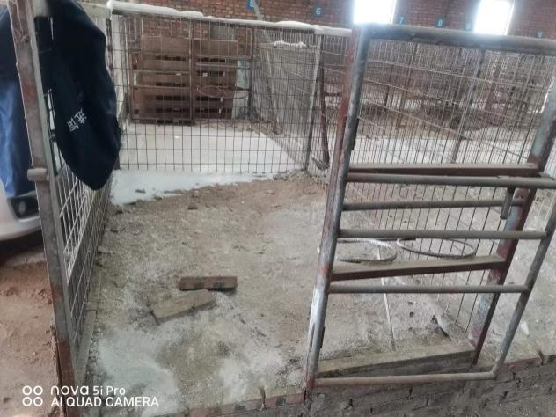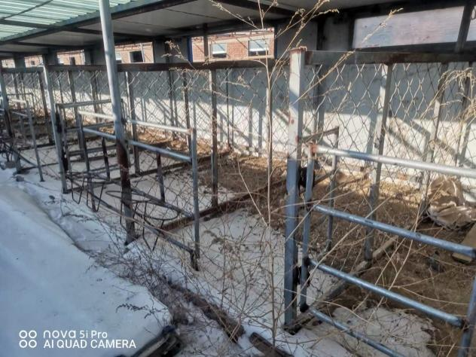
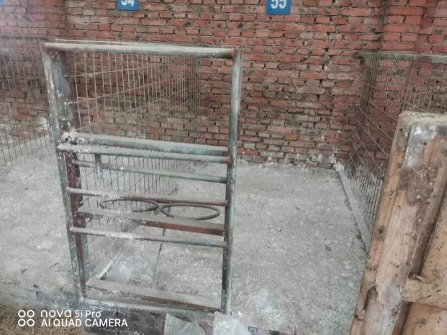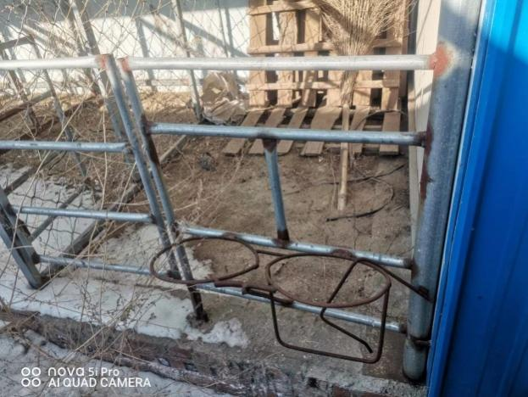
- 犊牛保育舍牛栏
4～7 日龄犊牛每头每天饲喂鲜乳 6 kg，7 日龄后饲喂代乳粉，按代乳粉使用说明要求饲喂，并训练犊牛采食开口料。10 日龄后训练采食优质青干草，30 日龄后训练采食青绿多汁饲料。
外购奶公犊到场后进入一犊一栏式隔离舍，宜先适量饮水后再饲喂，饲喂方式按照6.2.1.3执行，隔离期不少于 15 d。
      - 断奶犊牛(45 日龄～6 月龄)
45 ～60 日龄间犊牛饲料由湿料逐渐过渡到干料。同时，自由采食粗饲料。
按干物质计，粗饲料比例不低于 40%，日粮蛋白质占干物质的 15% 以上。如果粗饲料仅有秸秆，那么犊牛粗饲料蛋白水平在 18% 左右，并且每天补充精料 1.0 kg～2.0 kg。
从 120 日龄开始由犊牛料逐渐过渡到育成牛料。
    - 管理方案
保持牛舍干燥、清洁、通风换气良好，冬季注意保暖，铺上垫草。
哺乳期饲喂按“定时、定温、定量”的“三定”原则，奶温控制在38℃左右。
保持断奶犊牛料槽中有料、草，采用少喂勤添的原则。自由舔食矿物质砖。
新生犊牛饮 38℃的温水，15 d 后改饮常温水，每日喂水 2～3 次，30 d 后转为自由饮水。保证饮水充足。饮水应符合 NY 5027 要求。
  - 生长期（7～12 月龄）
    - 饲养方案
以自由采食青粗饲料为主，适当补饲精料补充料，优质干草应供应充足。精料饲喂量随粗料品质而异，总量控制不宜超过体重1%。此阶段为吊架子期，应保持牛只体况适中。
日粮配制按 NY/T 815执行。以干物质计，日粮中粗饲料比例不低于 30%，日粮蛋白质占干物质的 13.5%。同时注意补充矿物质添加剂。
采用全混合日粮（Total mixed ration，TMR）、一日二次定时投料、全天候自由饮水的饲喂方式。
    - 管理方案
采用散养模式。运动场与舍内每头牛可活动总面积不少于9 m²，食槽长度不少于 0.7 m。
定时冲洗水槽料槽，定时清理圈舍内粪污，保持圈舍清洁卫生。
根据当地寄生虫流行情况制定针对性驱虫程序。
  - 育肥期（13～20 月龄）
    - 饲养方案
根据奶公牛年龄、饲料资源条件和预期增重水平，按照分阶段饲养方案进行育肥，阶段划分详见表1。
饲喂方式按7.1.3执行。肥育前期、肥育中期和肥育后期精料遵循“能量浓度递增、蛋白质浓度递减”的原则，精料量应分别不低于体重的1.0%、1.2%、1.3%，精粗比应维持在5:5 ～8.5:1.5。投料量以下次投料前饲槽剩料量不超过5%为宜。
- 奶公牛育肥期阶段划分
阶段 | 月龄 | 目标日增重  kg/d | 目标体重  kg
育肥前期 | 13～15 | 1.1～1.3 | 420～550
育肥中期 | 16～18 | 1.2～1.4 | 560～650
育肥后期 | 19～20 | 1.3～1.5 | 660～800
    - 管理
育肥前集中驱虫 1 次，驱除体内、体外寄生虫。
      - 采用散栏饲养的，应设有运动场，运动场与舍内每头牛可活动总面积不少于12m²。采用拴系饲养的，栓后绳长以不影响牛起卧为宜。
保持牛舍良好通风，保持牛舍和牛体卫生。
    - 适时出栏
当满足下列一项或多项条件时应准备出栏：
——采食量。当牛的采食量明显下降。
——日增重。平均日增重稳定或开始下降，增重收益接近增重成本。
——膘情。牛的被毛细致而有光泽，膘肥体胖，全身肌肉发达，皮下沉积大量脂肪。
结合市场价格与牛源供应情况，出栏时机的选择要做到养殖效益最优化。
  - 卫生消毒与防疫
环境消毒应符合 NY/T 5128 要求，防疫符合NY 5126要求；病死牛及其排泄物、污染饲料处理执行 GB 16548 规定；兽药使用符合 NY 5030 的规定；污水排放符合 GB 18596 规定。
  - 生产记录
建立奶公牛育肥生产记录档案。记录内容应包括牛只来源、牛号、月龄、体重、牛群周转、育肥周期、牛群免疫、疫病防治、出栏销售等信息。所有记录信息应及时、准确、完整，并保存2年以上。
生产记录表格参见附录 A。

- （资料性）
生产记录表格
奶牛公牛肥育生产记录表格见表A.1～表A.6。
  - 牛群生产记录
牛号 | 品种 | 来源 | 初生重/  kg | 断奶重/  kg | 6月龄重/  kg | 12月龄重/  kg | 出栏重/  kg | 出栏月龄 | 销售价格与去向 | 备注

  - 日常消毒记录表
年 （号）牛舍
消毒时间 | 消毒对象 | 消毒剂名称及用量 | 消毒方法 | 消毒人员 | 备注
  - 兽药使用记录表
年 （号）牛舍
用药时间 | 牛号 | 症状（疫病种类） | 所用药品 | 给药途径 | 治疗效果 | 用药人员 | 休药期 | 备注
  - 饲料、饲草及添加剂使用记录表
年 （号）牛舍
日期 | 类型 | 使用量（吨） | 牛只数量 | 投料人 | 备注

  - 无害化处理记录表
年 （号）牛舍
日期 | 处理对象 | 处理原因 | 处理数量 | 处理方式 | 操作人员 | 备注

